**PLAN ANUAL DE DESARROLLO ARCHIVISTICO 2021**

**DIRECCIÓN ARCHIVO GENERAL DEL MUNICIPIO**



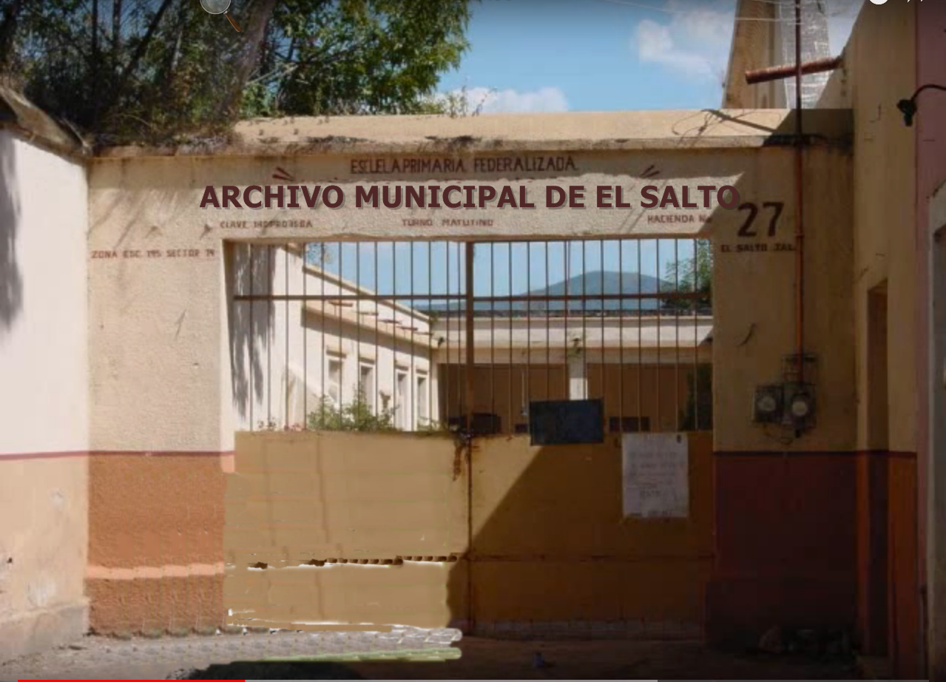

**Planear, organizar, clasificar, catalogar, digitalizar, resguardar, difundir, supervisar, modernizar controlar, “consolidar”.**

**C. Sara Villalobos Bueno**

**CONTENIDO**

**I. Marco de referencia**

a. Antecedentes

b. Problemática en materia de archivos

**II. Justificación I**

**II. Objetivos Generales a. Objetivos específicos**

**IV. Planeación a. Cronograma de actividades**

**V. Riesgos Normatividad**

**Presentación**

En cada Dependencia y Entidad de la Administración Pública del Estado de Jalisco, se deberá constituir un Sistema Institucional de Archivos para optimizar la aplicación de los procesos y procedimientos técnicos archivísticos, con el objeto de efectuar el manejo sistemático de los diferentes niveles de archivo, el cual estará integrado por los Archivos de Trámite, Archivo de Concentración, Archivo de Histórico (en su caso), el Coordinador de Archivos, así como la Oficina de Gestión Documental. El Plan Anual de Desarrollo Archivístico (PADA) directriz en las actividades archivísticas a nivel institucional, en donde se contemplan acciones en las áreas de: Archivo de Trámite y Concentración, la Coordinación de Archivos y la Oficina de Gestión Documental, para fortalecer la actualización y modernización del Instituto en la materia, en él se establecerán los objetivos generales, estrategias, objetivos específicos, metas y acciones para su desarrollo, tiene por objeto emprender a escala institucional la modernización y mejoramiento continuo de los servicios documentales y archivísticos. El PADA se enfoca a una gestión de actividades planeadas y organizadas que ayudaran a mejorar el proceso de organización y conservación documental en los archivos, identificando áreas de oportunidad y a su vez permitirá planificar los cambios en el mismo generando una mejora continua, contribuyendo a la eficiencia, la correcta gestión gubernamental y el avance institucional.

1. **Marco de referencia**

El 15 de junio de 2018 se publicó en el Diario Oficial de la Federación, que a partir de esta fecha y en el artículo 123 fracción cuarta se otorgó el plazo de un año para que se armonizara la ley en cada entidad federativa. En Jalisco se realizaron mesas de trabajo y como consecuencia se decreto la Ley de Archivos del Estado de Jalisco y sus Municipios emitida el 19 de noviembre del 2019, con estas Leyes se pretende lograr que la Administración Pública reconozca que los archivos y la información en ella depositada son asuntos del Municipio, Estado y buen Gobierno.

Conseguir que en los archivos se reconozca el respeto a los derechos humanos, culturales, de acceso a la información y protección de datos personales.

Rescatar el valioso patrimonio documental de México, Jalisco, y el Municipio de El Salto y lograr que se entienda la importancia de los archivos para el desarrollo de las ciencias, las artes y las letras, y así conformar la memoria institucional. En la Ley General de Archivos en el Capítulo V de la Planeación en Materia Archivística en los Artículos 23, 24 y 25, establece que los sujetos obligados que cuenten con un sistema institucional de archivos, deberán elaborar un programa anual, así mismo la Ley de Archivos del Estado de Jalisco y sus Municipios en sus artículos 22,23,24 lo establece y publicarlo en su portal electrónico en los primeros treinta días naturales del ejercicio fiscal correspondiente. El Programa anual contendrá los elementos de planeación, programación y evaluación para el desarrollo de los archivos, así mismo definirá las prioridades institucionales integrando los recursos económicos, tecnológicos y operativos disponibles En el Capítulo VI del Área Coordinadora de Archivos, artículo 28 Fracciones III, de la Ley General de Archivos, indica que el Coordinador de Archivos debe elaborar y someter a consideración del titular del sujeto obligado o a quien este designe, el programa anual. Conforme en lo establecido en el Capítulo IV del Sistema Institucional de Archivos en sus Artículos; 20 y 21 de la Ley General de Archivos, y el 21 de la Ley de Archivos del Estado de Jalisco y sus Municipios; los sujetos obligados debemos ser parte de un Sistema Institucional de Archivos que ayudará a realizar los objetivos propuestos por el Archivo General de la Nación, en el corto, mediano y largo plazo y, en este sentido se deriva la creación de un Plan Anual de Desarrollo Archivístico. Con fundamento en lo anterior, El Archivo Municipal de El Salto Jalisco presenta su PADA 2021, que pretende asegurar en el corto, mediano plazo, el cumplimiento cabal de la normatividad vigente en materia de transparencia y organización documental, así como incorporar las mejores prácticas archivísticas. El PADA establece el programa de trabajo en materia de archivos del año 2019. El cual es observancia general y obligatoria para la Coordinación de Archivos, el Archivo de Concentración y los Responsables de Archivo de Trámite.

**Antecedentes**

Desde que se aprobó la Ley que Regula a la Administración de Documentos Públicos e Históricos del Estado de Jalisco, se ha comenzado a ejercer mayor conciencia archivística en la administración pública, aunque el Municipio de El Salto, inicio esta labor en relación a la organización de los archivos, a partir de la publicación en el Diario Oficial de la Federación el 20 de febrero de 2004 de los LINEAMIENTOS Generales para la organización y conservación de los archivos de las dependencias y entidades de la Administración Pública.

**Problemática**

* El retraso en la respuesta que existe en materia archivística, en la escasa solicitud de baja documental.
* La falta de criterios para la valoración documental, por lo cual no se pueden identificar los documentos con un valor archivístico y esto contribuye a la explosión documental y la saturación de espacios en los que se resguardaban Los documentos que generaba la administración Municipal de El Salto.
* La rotación de los Responsables de Archivos de Trámite, y el desconocimiento en materia archivística, han generado retrasos en los procesos de actualización de los instrumentos archivísticos ya realizados.
* No existen recursos para el acondicionamiento del espacio físico para el archivo de concentración.
* Para el desarrollo de programas de capacitación en temas de archivo no existen recursos.
* Falta de recursos para la automatización de un sistema de gestión documental como lo marca la Ley (se buscará una alternativa para implementar las tecnologías de la información)

1. **Justificación**

El desarrollo de aplicaciones de tecnologías de la información en los archivos es un rubro del cual se tiene poco o nulo avance derivado de la falta de recursos y personal del cual se tiene sea contemplado para este ejercicio del 2021, la búsqueda de herramientas para la implementación de un sistema integral de archivos que abarque el ciclo vital del documento, desde su recepción en la oficina de gestión documental pasando por la transferencia primaria del archivo de trámite al de concentración y la posible transferencia secundaria al archivo histórico o su destino final y depuración, sería un gran avance en la automatización de procesos administrativos beneficiando en ahorro de recursos y tiempos de respuesta. El seguimiento y control de la documentación recibida oficialmente en este Instituto para su trámite, constituye un aspecto medular tanto para el correcto y oportuno desarrollo de la gestión administrativa, como para la adecuada integración y preservación de los recursos informativos del Archivo Municipal de El Salto. Así que el PADA se convierte en la herramienta idónea para dar solución a la problemática planteada: reforzar la sistematización de los archivos del AMS a través de la determinación de acciones concretas, con estrategias, subprocesos o actividades que de forma integral permitan la consecución de los objetivos de este plan y las finalidades específicas de cada una de las acciones mediante la realización y medición de actividades concretas y alcanzables. El PADA 2021 contribuirá a que los instrumentos de control y consulta archivística se encuentren actualizados y se genere la homologación de los procesos técnicos archivísticos al interior de la institución, que a su vez responderán a las atribuciones y funciones de cada unidad administrativa; se iniciará la actualización del inventario general de expedientes; y posiblemente se permitirá la adopción del sistema de gestión documental como lo establece la Ley General de Archivos en su Artículo 45. Tomando en cuenta que la administración de un archivo, el PADA 2021 del AMS contempla las funciones que debe realizar la Coordinación de Archivos y los procesos desde la generación del documento con una estructura lógica de cada serie documental, su guarda transitoria en un archivo de trámite, pasando por su conservación precautoria en un archivo de concentración, facilitando la localización física de cada documento o expediente, para su control y manejo hasta su conservación permanente en un archivo histórico (según sea el caso), proceso denominado ciclo vital del documento, favoreciendo el ejercicio del derecho de acceso a la información en todas las etapas por las que atraviesan los documentos. El impacto que se espera alcanzar en corto plazo (1 año), es la estandarización en la integración de expedientes, reforzar todos los procesos de los archivos de trámite y concentración que ya se realizan; a mediano plazo (2 años), que ya esté funcionando y con prueba, la sistematización de los archivos; y a largo plazo (2 años y medio), estar en condiciones para la automatización de la gestión documental.

**III Objetivo General**

Sistematizar los procesos archivísticos de la Dirección del Archivo Municipal de El salto, vigilando que los documentos cumplan con su ciclo vital, en apego a la normatividad y estándares en la materia, para contar con información útil, oportuna y expedita, favoreciendo el acceso a la información, la transparencia, rendición de cuentas y las auditorias.

Objetivos Específicos

1. Cumplir con las disposiciones emitidas por la Ley General de Archivos, la Ley de Archivos del Estado de Jalisco y sus Municipios, apegarnos a lo vigente en materia de organización documental y transparencia, así como el cumplimiento de los indicadores del Programa para un Gobierno Cercano y Moderno.

2. Controlar adecuada y sistemáticamente el ciclo vital de los documentos, el acceso restringido a la información clasificada como reservada y los datos personales, para garantizar la transparencia y la rendición de cuentas, reduciendo los tiempos de respuestas de solicitudes de información y disminuir las respuestas por inexistencia de información.

3. Apoyar en la descripción de los procesos sustantivos y la administración de los documentos generados por cada área, los cuales registrarán el ejercicio de las atribuciones y/o funciones de estas, evitando la acumulación documental.

**IV Planeación**

Es necesario realizar las siguientes acciones que constituirán las actividades planificadas para llevar a cabo los objetivos planteado, así como los requerimientos para llevarlas a cabo y los responsables de su ejecución.

|  |  |  |  |
| --- | --- | --- | --- |
| **No.** | **Actividades Planificadas** | **Requerimiento y/o insumos** | **Responsable** |
| 1 | Revisar y actualizar los Instrumentos de Control Archivístico. | Levantamiento de información de macro procesos, procesos y funciones de acuerdo a los nuevos Lineamientos dictados por la Dirección del Archivo Municipal de El Salto. | Área Coordinadora  “Dirección” |
| 2 | Actualizar designaciones para los Archivos de Tramite, actualizar la Guía Simple de Archivos | Se envía oficio a Directores, Subdirectores y Jefes de departamento solicitando se actualice la designación de responsable de Archivo de trámite. Capacitación | Área Coordinadora  “Dirección” y área operativa Archivo de Concentración |
| 3 | Sistematizar las Bajas Documentales | Levantamiento de información | Archivo de Concentración, Titulares de Unidades Administrativas |
| 4 | Dar seguimiento a la actualización de los Archivos de Trámite y Concentración así como el Coordinador de Archivos | Nombramiento de los responsables de áreas operativas: Archivos de Trámite y Concentración Histórico el Coordinador de Archivos | Titular de la Entidad  Presidente Municipal |
| 5 | Establecer un programa de capacitación en materia Archivística | Diagnóstico de necesidad, levantamiento de información | Área Coordinadora de Archivos |
| 6 | Elaborar los “Criterios de organización y conservación de archivos” | Levantamiento de información | Área Coordinadora de Archivos |
| 7 | Búsqueda de un Sistema de Administración de Archivos | Levantamiento de información | Área Coordinadora de Archivos y Departamento de Informática |
| 8 | Criterios para la valoración Documental | Sesiones de trabajo | Grupo Interdisciplinario y responsables de Archivo de Trámite |

**Cronograma de actividades**

|  |  |  |  |  |  |  |  |  |  |  |  |  |  |  |  |
| --- | --- | --- | --- | --- | --- | --- | --- | --- | --- | --- | --- | --- | --- | --- | --- |
| **No.** | **Actividad** | **Responsable** | **Ene** | **Feb** | **Mar** | **Abr** | **May** | **Jun** | **Jul** | **Ago** | **Sep** | **Oct** | **Nov** | **DIC** | **producto** |
| 1 | Elaboración de Informe Anual de Actividades y el PADA 2021 | Área coordinadora  “Dirección” |  |  |  |  |  |  |  |  |  |  |  |  | Subir al Portal  de Transparencia |
| 2 | Seguimiento: actualización de los archivos de trámite, concentración | Grupo interdisciplinario |  |  |  |  |  |  |  |  |  |  |  |  | Inventarios generales y guías de archivo |
| 3 | Programa de capacitación en materia archivística | Área coordinadora  “Dirección” |  |  |  |  |  |  |  |  |  |  |  |  | Capacitación |
| 4 | Reuniones con el Grupo Interdisciplinario | Área coordinadora  “Dirección”  Área operativa |  |  |  |  |  |  |  |  |  |  |  |  | Revisión del Cuadro General de Clasificación Archivística |
| 5 | Actualizar criterios de organización y conservación de archivos | Área coordinadora  “Dirección” |  |  |  |  |  |  |  |  |  |  |  |  | Lineamientos  elaborados |
| 6 | Optimización de espacios y armado de anaqueles | Área coordinadora  “Dirección”  Área operativa |  |  |  |  |  |  |  |  |  |  |  |  | Espacios para la recepción documental 2021 |
| 7 | Implantar un sistema de Administración de archivos | Área coordinadora  “Dirección”  Área operativa |  |  |  |  |  |  |  |  |  |  |  |  | Capacitación eficiente en archivos de tramite |
| 9 | Solicitudes de baja | Grupo interdisciplinario |  |  |  |  |  |  |  |  |  |  |  |  | Bajas documentales |